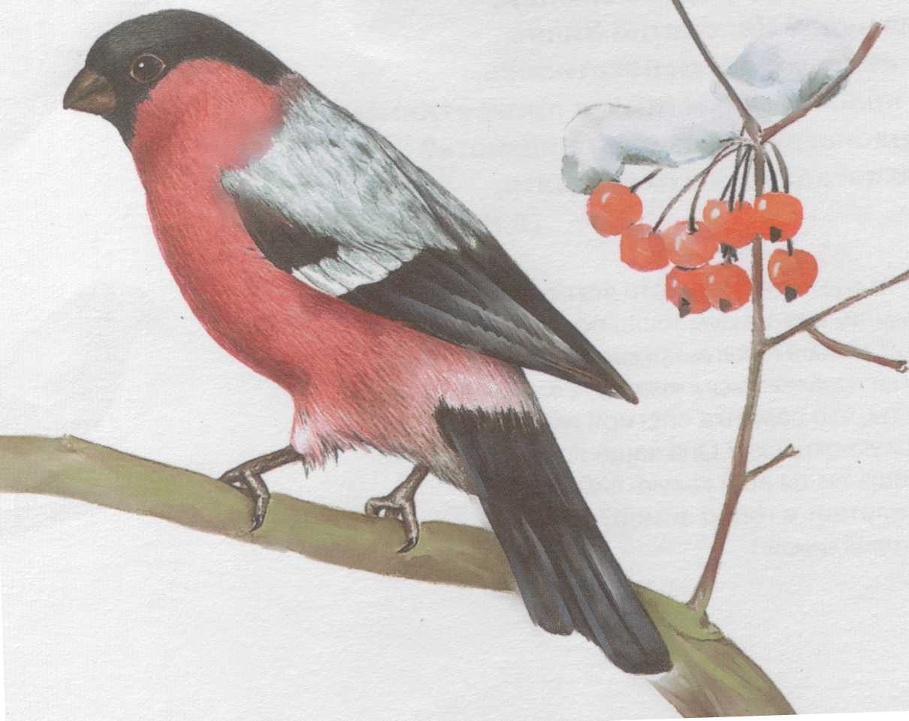 |  |  | 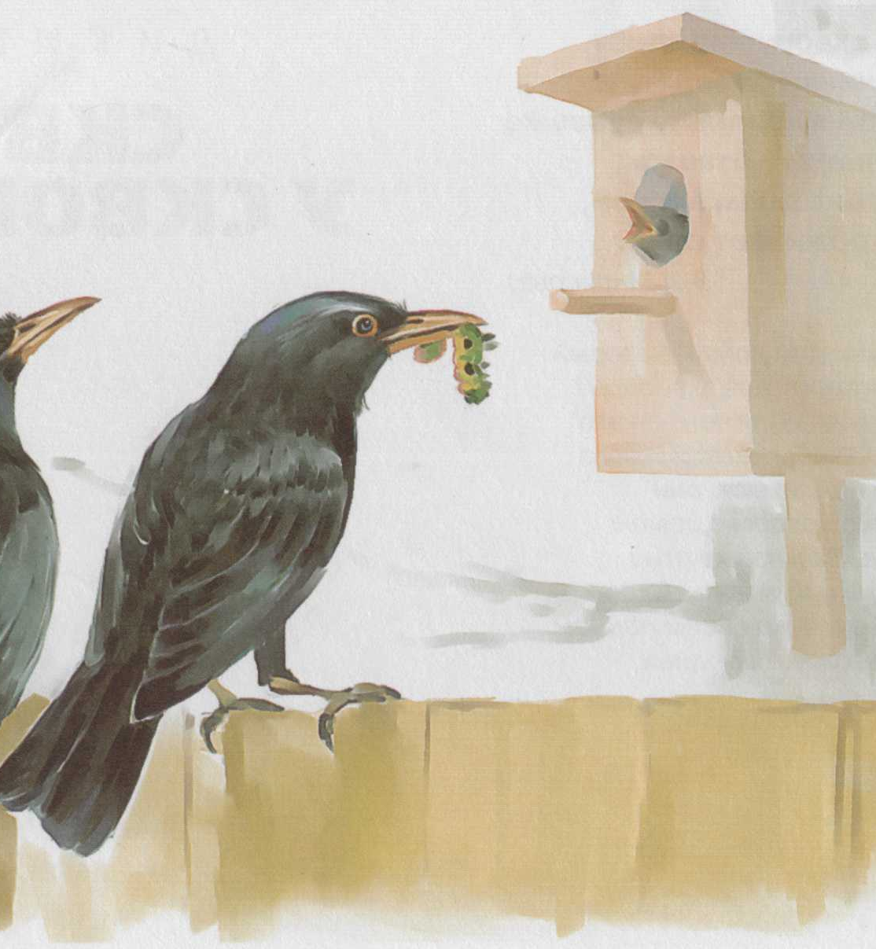 |  | 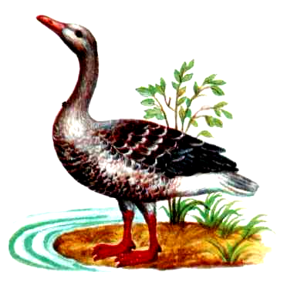 | 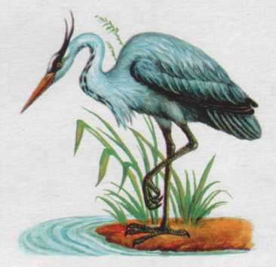 | 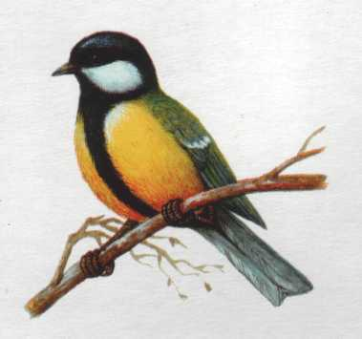
 |  |  |  |  | 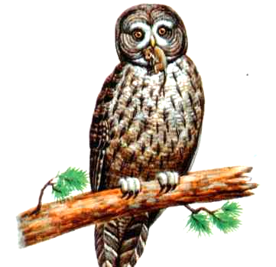
 |  |  |  |  | 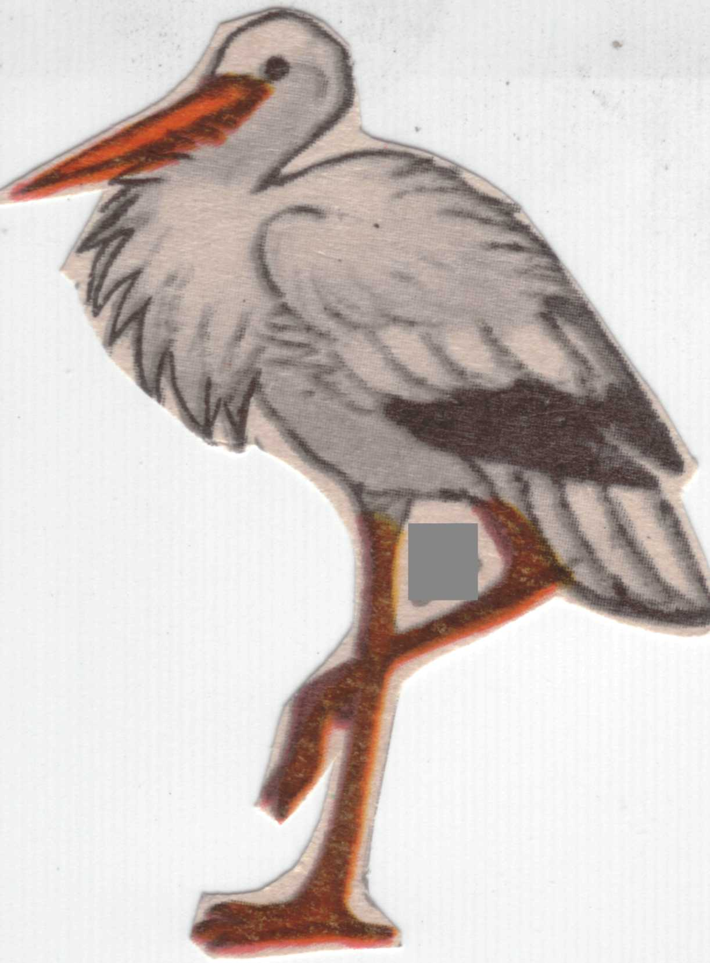

Цель: упражнять в употреблении формы дательного падежа единственного числа и родительного падежа множественного числа, закреплять умение согласовывать числительные с существительными, закреплять знание названий птиц, развивать мелкую моторику, зрительное восприятие, фонематический слух, мышление, внимание.

Варианты игр
1. Назови одним словом
Перед ребенком раскладывается домино лицевой стороной вверх. Педагог просит ребенка назвать, что изображено на картинках, подобрать обобщающее слово.
2. Кого нет
Ребенку предлагается найти 7 домино с двумя картинками, запомнить птиц, которые изображены на них. Затем ребенок закрывает глаза, педагог убирает одно домино. Спрашивает: «Кого нет?»
3.Посчитай
Перед ребенком раскладывается домино лицевой стороной вверх. Посчитать сколько аистов, скворцов, синиц и т.д.
4.Игра «Домино».
Каждый раз, когда ребенок кладет домино, говорит: «Кладу аиста к аисту» и т.д.

Автор: Матыкина И.А.
Сайт: http://logorina.ru/

